Консультация для родителей

«Как приучить малыша к горшку»

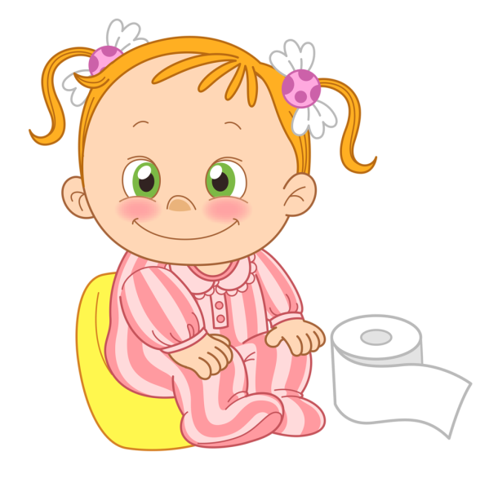

Готов ли малыш?
Современные педиатры считают, что у каждого ребенка свой возраст, когда его пора приучать к горшку. Большинство детей готовы к этому шагу в 1,5-2 года. Именно в этом возрасте они уже в состоянии потерпеть пару минут и добежать до горшка. Но темпы взросления у каждой крохи свои.
Малыш готов приобретать туалетные навыки, если:
он вам подражает;
он пытается расставлять вещи по своим местам;
он проявляет свою независимость при помощи слова «нет»;
он уверенно ходит, может садиться, нагибаться;
он может почувствовать необходимость сходить на горшок и может как-то выразить это желание;
он умеет снимать и надевать штанишки;
он остается сухим в течение дня не менее 2 часов или просыпается сухим после дневного сна;
он не любит ходить в грязных подгузниках и требует их сменить;
он понимает обращенную к нему речь, может выразить простейшие желания, произносит первые слова.

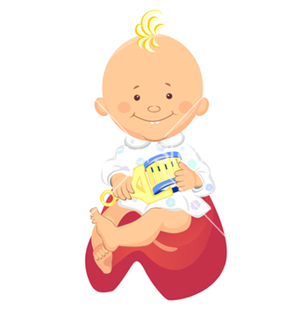
Если это про вашего малыша, пора покупать горшок.

8 шагов к горшку
1. Купите горшок! Он должен быть привлекательным для малыша, удобным и устойчивым. Раз упав с горшка, ребенок больше не захочет на него садиться. Пусть малыш его изучит! Разрешите крохе потрогать горшок, рассмотреть, посидеть на нем, пошвырять, наконец. Объясните, что горшок — это его собственность.
2. Поставьте горшок на виду у ребенка. Лучше в той комнате, где он обычно играет.
3. Если малыш относится к горшку настороженно, не торопитесь. Пусть ребенок сначала привыкнет к новой вещи, а потом уже начинайте обучение.
4. Сначала регулярно высаживайте малыша на горшок ОДЕТЫМ на несколько минут ОДИН раз в день. После того, как ребенок привык сидеть на горшке в одежде, посадите его без подгузника. И не держите кроху на горшке насильно.
5. Если малыш спокойно сидит на горшке и не пытается с него слезть, сажайте его после того, как он «сходит» в подгузник. Памперс меняйте в тот момент, когда кроха на горшке, а использованный подгузник кладите в горшок.
6. Теперь ловите момент! Сажайте малыша на горшок несколько раз в день: утром после сна, после еды и перед сном, перед прогулкой и после нее. Вы успели сориентироваться, и ребенок «сходил» в горшок? Похвалите кроху. Кстати, в магазинах есть музыкальные горшки. Как только в такой горшок попадает влага, он играет веселенькую мелодию.
7. Разрешите малышу некоторое время разгуливать по дому без подгузника. И если кроха самостоятельно попытается сесть на горшок, похвалите его!
8. Не пытайтесь высаживать малыша на горшок по ночам до тех пор, пока он не научится пользоваться им днем и контролировать себя.
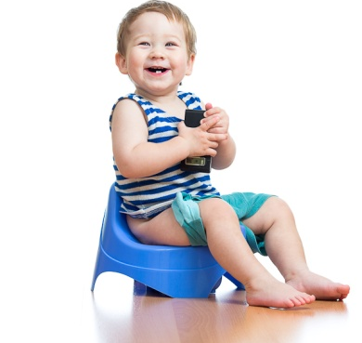

Важно! Никогда не ругайте, не кричите на ребенка, если он сходил в штаны. Вы можете его напугать и ребенок будет в дальнейшем бояться. Если ребенок сделал дела туда куда нужно, обязательно погладьте его по голове и похвалите.

Советы о том, как выбрать удобный горшок для ребенка девочки или мальчика

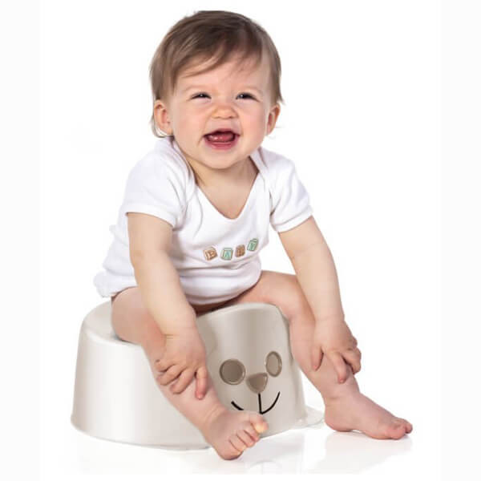

В детских супермаркетах можно найти уйму детских горшков. Все они отличаются между собой материалом, формой, цветом, с картинкой или без.
Не нужно думать что если он розовый, то это для девочки, синий — мальчику. Единственно, что для малышек-девочек предподчтительнее выбирать атрибут круглой формы, для крепышей-мальчиков — овальной и чтобы впереди был небольшой выступ.
Общие советы, как выбрать горшок:
- Он не должен быть выполнен из металла, т.к он будет холодным. Выбирайте модели из пластика.
- Важно, чтобы горшок был устойчивым, поэтому не берите слишком маленький.
- Существуют с крышками, подумайте нужна ли вам крышка? В принципе не нужна, если вы только часто путешествуете, то тогда выбирайте этот вариант с крышкой.
- Не нужно покупать с моделями различных сказочных героев со звуками и мелодиями, это будет только мешать, отвлекать ребенка, а также ребенок будет относиться к горшку как игрушке, а не туалету.
- Сзади обратите внимание должна быть спинка, хотя бы небольшая. Если ее нет, то не берите такой, ребенку будет неудобно и он будет постоянно заваливаться с него на пол.
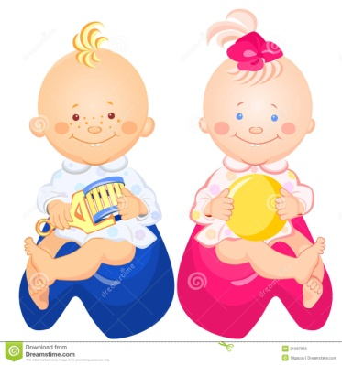
Самый главный совет, хотите чтобы ребенок быстро привык к горшку
и начал проситься, уберите памперс навсегда!

